государственное казенное образовательное учреждение Ростовской области специальное (коррекционное) образовательное учреждение для обучающихся, воспитанников с ограниченными возможностями здоровья специальная (коррекционная) общеобразовательная
школа-интернат II вида №48 г. Ростова-на-Дону

Тема: Перелётные птицы. Возвращение птиц
3 класс
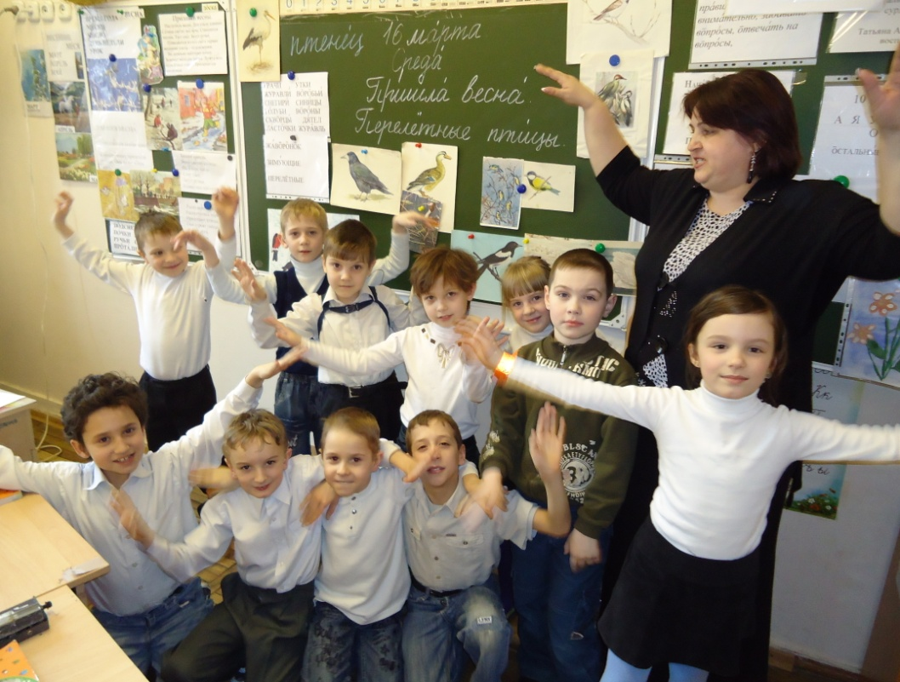

Рудакова Н.Н.
.

Классный час
Тема: Перелётные птицы. Возвращение птиц
Цели:
- знакомство с окружающим миром;
- формирование знаний у обучающихся о перелётных и зимующих птицах.
- воспитывать любовь к природе, бережное отношение к её богатству, живому миру;
- РСВ, корректировать звукопроизношение;
- расширять кругозор школьника, пополнять его активный словарный запас;
- развивать наблюдательность, учить видеть изменения в окружающем мире.
Оборудование:
слуховые аппараты, экран, карточки, иллюстрации, картинки, видеофильмы «Перелётные птицы», «Природа Донского края».
Словарь:
перелётные, зимующие, возвращаются.
Ход работы.
Организационный момент.
Посадка детей, эмоциональная поддержка.
[Как ты меня слышишь?]
[Аппарат работает?]
Речевая зарядка. Работа с экраном.
[Какое сейчас время года?]
[Какое время года было?]
[Назови весенние месяцы.]
[Какой сейчас месяц?]
[Назови второй месяц весны.]
[Назови третий месяц весны.]
Работа по теме.
Сообщение цели и темы классного часа.
Просмотр видеофильма «Перелётные птицы»(1часть).
Беседа направленная на первичное восприятие увиденного.
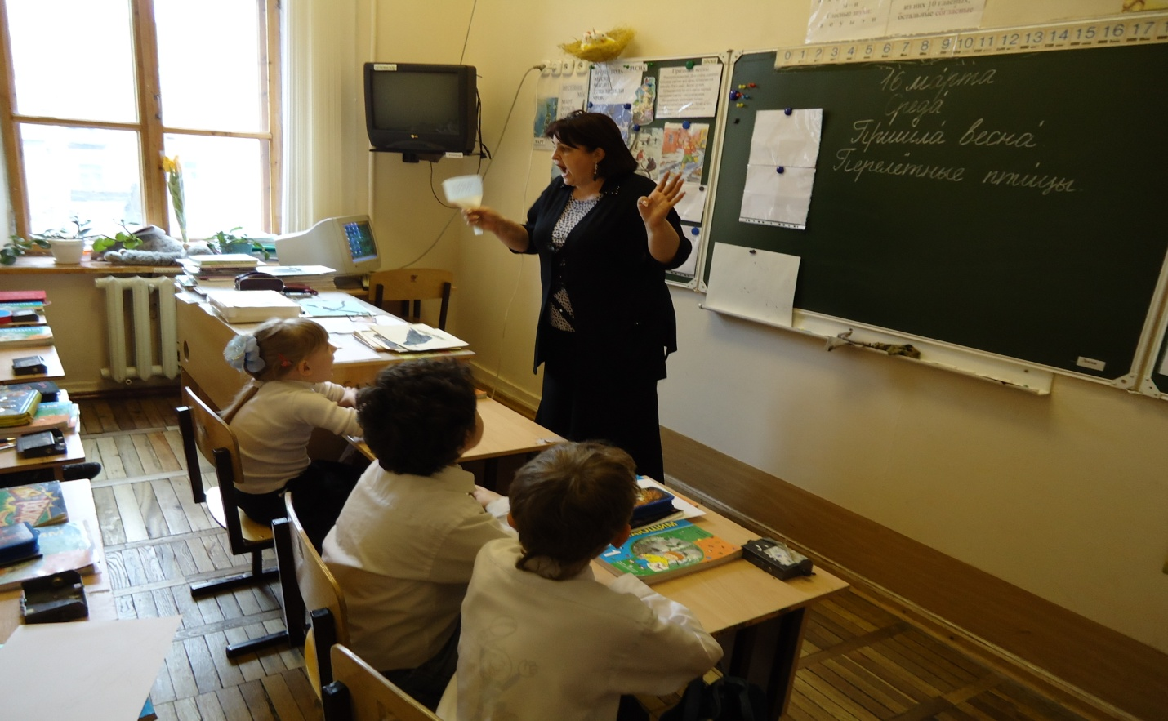
Вот и весна наступила. Из тёплых стран возвращаются птицы. [Из каких стран возвращаются птицы?].

Радостно светит солнышко. Уже прилетели грачи (карточка, картинка).
[Как называются] эти важные [птицы?]. [Повтори]
Летят над рекой дикие утки и журавли (карточка, картинка).
Работа с картинками и карточками.
Объяснение учителя.
Ребята, [назовите птиц], которых вы видите на рисунке. Правильно, это снегири. [Повторите. Как называются птицы?]

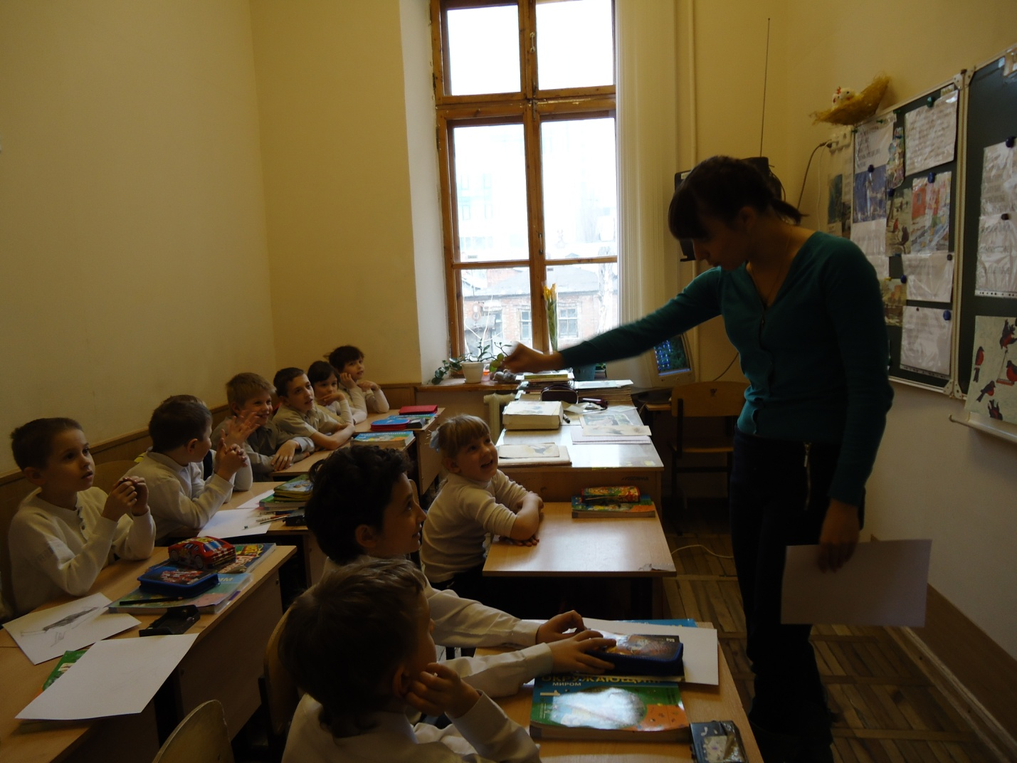
Снегири – это зимующие птицы. Они легко переносят морозы и прилетают к нам на зиму. [Какого они цвета?]
Каких зимующих птиц вы ещё знаете?
Это воробьи, синицы, голуби, вороны. [Повтори].
А все остальные птицы прилетают к нам из тёплых краёв весной.
[Когда возвращаются птицы?]
[Назовите перелётных птиц]. ( Скворец, ласточка, грач, журавль.)
[Покажи на картинке] ласточку, скворца, грача, журавля.
Почему они зимой улетают на юг? (Им холодно, эти птицы любят тепло).
Назовите птиц, которые прилетают последними. Про них говорят, что они на крыльях лето приносят. Правильно, это ласточки. Посмотрите на картинке. Ласточки вьют гнёзда. Вот такие (экспонат) гнёзда у ласточек. [Из чего птицы делают гнёзда?]
Ласково греет с высокого неба весеннее солнышко. Навстречу тёплому солнышку летят жаворонки. В небе звенит звонкая песня жаворонка.
Просмотр видеоматериала «Природа Донского края» (2 часть)

Отгадайте загадки. Подумайте, кто это?
[Слушайте внимательно!]
Маленький, серенький
По дорожке прыг, прыг
По забору скок, скок
Покорми меня, дружок.
(Воробей)
[Найди картинку], прикрепи воробья на наше дерево. (Ребёнок прикрепляет птицу к ветке).
Белая птица, красотою славится
Шейка тоненькая глазки чёрненькие
По воде плывёт, в паре живёт.
( Лебедь)
Кто без нот лучше всех поёт?
Голосистый, всех нежней
Кто же это?
(Воробей)
Длинным клювом тонким
Схватит лягушонка
Капнет с клюва капля
Кто же это?
(Цапля)
Далеко мой стук, слышится вокруг
Червякам я враг, а деревьям друг.
(Дятел)

Мы весной на дереве, выстроим дворец,
Прилетит к нам в гости маленький…
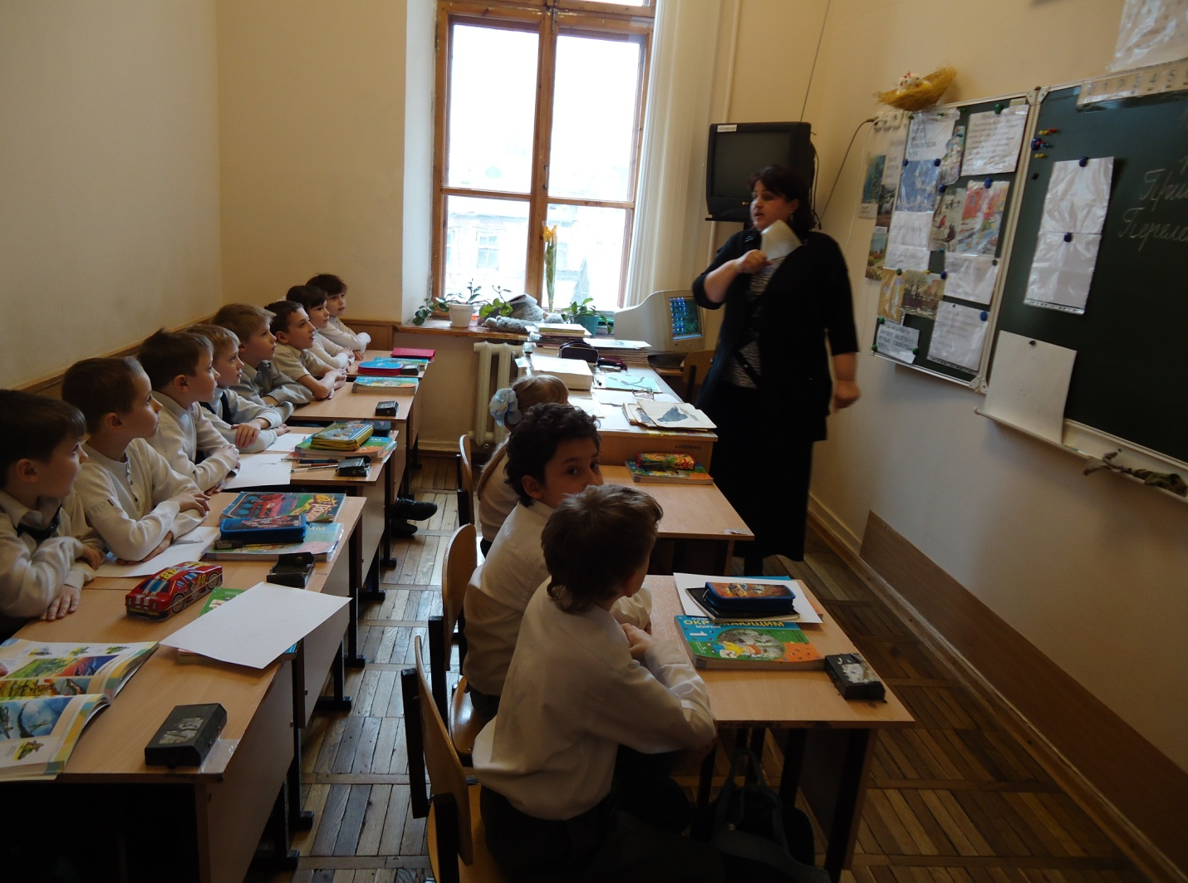
(Скворец)

В тёплый край я не летаю,
Здесь под крышей обитаю,
Чик – чирик, не робей!
Я бывалый…
(Воробей)
Посмотрите на наше дерево, сколько много на нём сидит птиц.
[Сколько всего?]
[Назови, кто это?]
[А эту птичку как зовут?]
[Это кто?]
А вот ещё одна загадка для вас, ребята.
Зазвенели ручьи, прилетели грачи,
Пчела в улей мёд принесла
Значит к нам … пришла.
(Весна)

Как вы думаете, Весне нравится наше дерево? Про каких птиц говорят, что они на крыльях весну приносят? (О ласточках). Молодцы, запомнили!
Ну вот, и все птицы прилетели. Строят себе гнёзда, домики. Будут маленьких птенцов – деток выводить. Давайте посмотрим видеофильм о птенцах.
Просмотр видеофильма «Перелётные птицы»(2часть).
А кто знает, какую пользу приносят птицы? Правильно, птицы уничтожают вредных насекомых, жучков, паучков и разнообразных вредителей, которые могут съесть все цветочки на деревьях и тогда из них не появятся фрукты и ягоды.
Закрепление темы (в форме игры).
Дети делятся на 2 команды: зимующие птицы и перелётные птицы.
Задание первой команде: [назовите зимующих птиц].
Задание второй команде: [назовите перелётных птиц].
Кто больше наберёт очков, та команда и выигрывает.
Итог занятия.
О ком мы с вами теперь много знаем? (О птицах.)
Назовите домики птиц. (Гнёзда, скворечники).
Ребята, а можно убивать птичек? Почему? (Нет, нельзя убивать, потому что они приносят большую пользу человеку. Они съедают вредителей деревьев.)
Похвальная оценка детям.
Молодцы. Хорошо работали.

Подведём итоги конкурса рисунков.
Кто какую птицу нарисовал? Назови.
У всех рисунки красивые и птицы на них как живые.
